FACULTAD DE HUMANIDADES, CIENCIAS SOCIALES Y CULTURA GUARANÍ
Encarnación – Paraguay
CARRERA: Licenciatura en Relaciones Internacional
Análisis de la Economía paraguaya e internacional
TRABAJO PRACTICO SEMANAL - AYLÉN JANETH BENÍTEZ CLOSS
Objetivos:
- Actualizarse en temas de la Economía Nacional e Internacional
- Fortalecer conocimientos en microeconomía y macroeconomía
- Desarrollar vocabularios en el ámbito de la economía
- Incentivar la lectura
- Uso didáctico de la AI

Consigna:
1. Buscar noticias de la semana en el ámbito de la economía; nacional (diarios, internet – Facebook entre otros)
2. Dar lectura de la misma
3. Realizar un resumen
4. Entresacar los vocabularios desconocidos y definir
5. Presentar una conclusión
6. Dar una recomendación
DESARROLLO
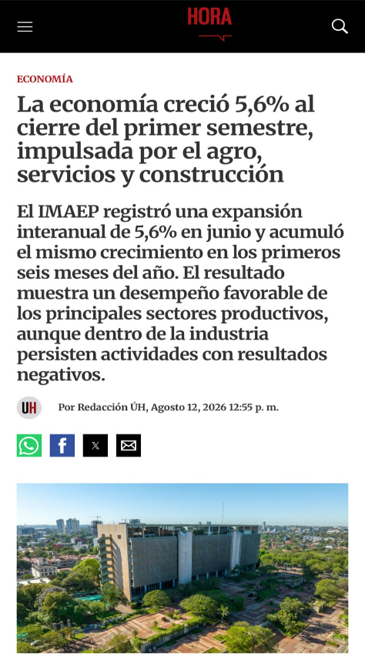
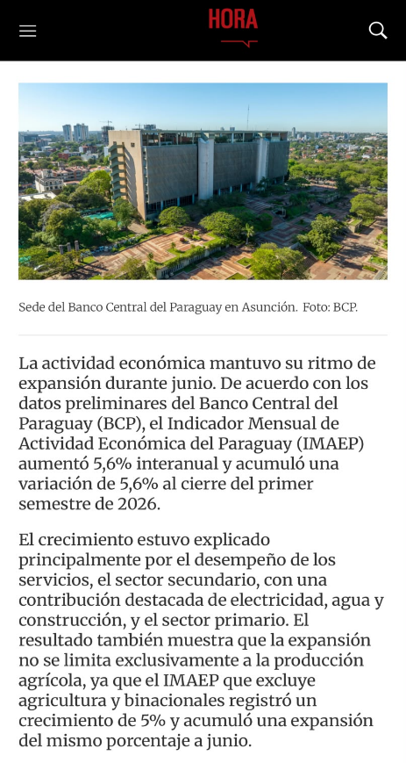

Noticia
"La economía creció 5,6% al cierre del primer semestre, impulsada por el agro, servicios y construcción."

1. Resumen de la noticia
Según el Indicador Mensual de la Actividad Económica del Paraguay (IMAEP), la economía paraguaya registró un crecimiento interanual del 5,6% en junio, acumulando el mismo porcentaje durante el primer semestre del año. Este crecimiento fue impulsado principalmente por el buen desempeño de los sectores agropecuario, servicios y construcción. También se observaron avances en la generación de energía y algunas industrias manufactureras. Sin embargo, algunas actividades industriales, como la producción de carnes, azúcar, textiles y calzados, presentaron resultados negativos que moderaron el crecimiento general.

2. Vocabulario desconocido y definición
- IMAEP (Indicador Mensual de la Actividad Económica del Paraguay): Indicador elaborado por el Banco Central del Paraguay que mide mensualmente la evolución de la actividad económica del país.
- Expansión interanual: Crecimiento comparado con el mismo período del año anterior.
- Sector agropecuario: Conjunto de actividades relacionadas con la agricultura y la ganadería.
- Manufacturas: Productos elaborados mediante procesos industriales a partir de materias primas.
- Sector productivo: Conjunto de actividades económicas dedicadas a producir bienes y servicios.
- Acumulado: Resultado obtenido al sumar los datos de un período determinado.
- Desempeño económico: Resultado o comportamiento de un sector o de la economía en un período específico.

3. Conclusión
La noticia demuestra que la economía paraguaya atraviesa un período de crecimiento gracias al buen rendimiento del sector agropecuario, los servicios y la construcción. No obstante, también evidencia que algunos sectores industriales aún enfrentan dificultades. Esto indica que, aunque el panorama económico es favorable, todavía existen desafíos para lograr un crecimiento más equilibrado entre todas las actividades productivas.

4. Recomendación
Es importante que el Gobierno y el sector privado continúen apoyando a los sectores que impulsan el crecimiento económico y, al mismo tiempo, implementen políticas que fortalezcan las industrias con menor rendimiento. De esta manera, se podrá promover un desarrollo económico más sostenible, generar más empleos y mejorar la competitividad del país.

